造绿赓青——3A逸廊白象居绿色社区设计项目

道路照明设计文件

北京绿建软件股份有限公司
2021 年 3 月

目 录
1.项目概况 1
2.设计概述 1
3.照度分类 1
4.照明评价标准 2
5.光源类型的选择 3
6.灯具选取 3
7.路灯的配置方式 4
8.供电控制 4

1.项目概况
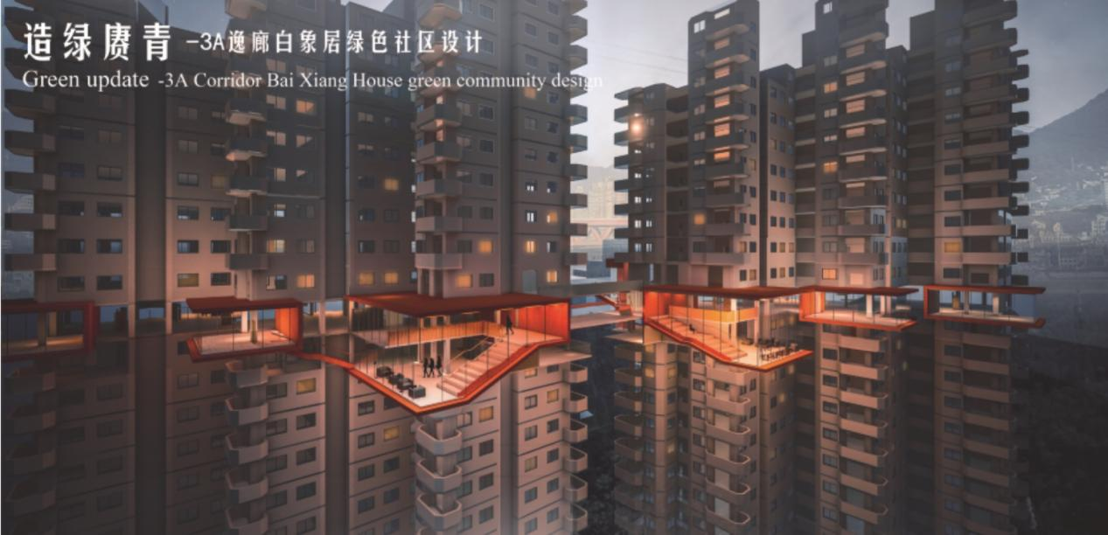
（项目位于重庆市渝中区长江滨江路。该项目总用地面积为10128平方米，建筑面积为31460平方米，总户数290，总人数1015人 。地上18层，地上面积28314平米，地下面积3146平米。）
图1.1 项目效果图

2.设计概述
小区室外路灯照明系统的设计，对一般的城市、校园、居住小区、大的厂矿生产及生活区的室外路灯照明设计有一定的适用性。小区室外路灯设计结合工程实际，满足道路照明亮度、均匀度、眩光等规范要求，布局合理，耗电少，运行安全可靠，便于维护管理等，达到提高道路照明技术水平的目的。
室外路灯照明系统设计的总体原则是安全可靠，技术先进，经济合理，维护方便。现在许多新建的小区面积大，且功能配套多，环境优美又复杂。
现场了解情况后，在地形图上标出初步的点位，画出草图，经过讨论之后出正式图。施工前再按正式图到现场逐步确定具体灯位，根据情况适当调整后落实准确位置，施工时根据实际发生的情况解决具体施工问题。

3.照度分类
在现实生活中，看见的大部分物体不是平面的，而是三维立体的。因此，可把照度分为三类:垂直照度(ev)、柱面照度( e c)、半球面照度( ehs)。
3.1面部识别
夜晚，在住宅区内人们相遇时彼此识别是设计时要考虑的要素，与面部识别最密切的照明参数是半球面照度。研究表明,行人在4m左右，相互看清对方脸部至少需0.8lx的半球面照度。而为了保证行车安全，驾驶员看清路上的行人和障碍物，主路或支路最少垂直照度不低于6lx。
3.2确定方位
对小区内道路照度考虑外，还有一点值得关注，那就是每条主路、支路口及楼幢名称标牌上的照明，在夜晚应当使每个来访者准确确定方位，快速找到自己所要探访的人家。特别是在发生突发事件时，能够快速寻找到达现场。

4.照明评价标准
夜晚，行人照度和住宅小区居民对路灯照明的需求可以概括为︰行人路灯照明应能为行走和辨别方向提供方便，并且有助于面部的识别。居民在家中，路灯照明有助于发现来人和不受光照干扰（特别是眩光）影响休息。
两者还有共同的照明要求:一是美化亮化住宅小区环境，方便生活，增强人们对现代社会的幸福感;二是具有防御暴力，防止故意破坏和犯罪的功能。满足以上要求的最重要评价标准是照明水平（照度)均匀度、眩光控制。
4.1照明水平(照度)
住宅小区照明设计应能足以显现道路路况、线型和障碍物，使行人辨清前行方向，安全地行走。行人流量小的住宅区平均照度5lx，最小照度1lx基本能够满足要求。而在人车流量混合性交高的小区道路，其平均照度应不低于8lx。
4.2参照《城市道路照明设计标准》( cjj45-2006 )表3.5.1规定，采用下列标准值。
住宅区夜间路面照明标准值:
4.3均匀度
路面上最小照度与平均照度的比值。为达到较理想的均匀度，参照照明设计标准和国外的一些经验，建议路面最大照度与最小照度之比≤20:1。
4.4眩光控制——对于住宅小区的人们来说，眩光问题没有象道路驾驶员那么重要，主要原因是行人的行走速度没有汽车那么快，一般不致于由于眩光强烈在行程中发生相互间碰撞。为把眩光控制好，小区柱式景观灯、庭院灯高度控制在3.5m ~5m，草坪灯高度不超过1m。

5.光源类型的选择
目前室外道路照明系统所采用光源的主要类型有∶金属卤化物灯、高压汞灯、高压钠灯、白炽灯以及节能灯(紧凑型荧光灯)等。
室外照明系统使用节能灯(紧凑性荧光灯)。节能灯发光效率高，在不需要调光的地方节能灯在节能方面比白炽灯具有明显的优势。还有小区要营造很优美温馨的生活环境，会在相应的位置或道路上配置景观灯或在草坪中放置草坪灯，其光源除白炽灯、节能灯(紧凑性荧光灯)外还有led光源。
高压钠灯在小区室外道路照明中应用最为普遍，这是因为高压钠灯与高压汞灯都具有发光效能高、使用寿命长的特点，但高压钠灯优点更突出，寿命更长，光效更高，满定对道路照明节能的要求，也减轻了日常路灯设施的维护量，而且高压钠灯透雾性能强，通过智能照明调控装置可以使高压钠灯和高压汞灯在需要时段在节电电平运行,起到节电效果。虽然高压钠灯具有显色性较差的缺点，但对于道路照明其不是主要评价指标。鉴于上述各种光源的特点，综合比较衡量，建议在小区道路照明中优先选用高压钠灯。

6.灯具选取
在满足使用功能的基础上再考虑灯具的外形，按其光强分布可分成三类∶1)截光型灯具——眩光较轻，但道路周围地区较暗，主要用于快速路常规道路照明。2）半截光型灯具——可以获得较高的路面亮度与亮度均匀度，对水平光线有一定程度的限制，同时横向光线也有一定程度的延伸，有眩光但不太严重，主要用于城市的主干路、次干路和支路常规道路照明。3)非截光型灯具——它眩光严重，但看上去有一种明亮感，用于车速较低的街道、公园、景区道路照明。一般小区道路建议使用非截光型灯具。
6.1小区主路和支路
只要路幅宽度允许小型工程高架车通行，建议最好采用功能性灯具;其光源腔的防护等级不低于ip54,灯具效率不低于70%;光源适用70w ~150w高压钠灯﹔安装高度宜为4m ~6m，达到维修方便，光照效果显著的目的。
6.2宅前路
各地可将加工定制的墙灯固定于单元楼梯口墙面或固定在供电镀锌角铁上﹔采用地下电缆线路，安装3.5m ~5m 高的单头庭院灯。光源适用70w节能灯、50w节能灯。

7.路灯的配置方式
7.1进入小区主路和支路的直线路段，采用单侧连续布灯方式。
7.2在曲线路段，路灯应沿曲线外侧布置，并减小灯具的间距，间距宜为直线路段灯间距的50%~70%，半径越小间距也应越小，其悬挑的长度也应相应缩短。
7.3在道路转弯处必须按相关规范布置路灯，灯具不得安装在直线路段灯具的延长线上，以免对行车产生误导作用。
7.4在坡地或陡度较大的道路，路灯布置应使灯具在平行于路轴方向上的配光对称面垂直于路面。
7.5设置路灯尽量远离居民卧室和阳台窗户。

8.供电控制
照明控制箱选择地点应尽量靠近小区内供电部门的配电房或分支箱，这样既能缩短电缆长度，节省工程造价，又能方便接入总电源。如果经济条件许可，对大的配套住宅小区安装遥控节点或双电缆回路，实行集中控制和半夜灯管理模式。

